µ#106/CPE/2018-CPEM@Z¸
106/CPE/2018-CPEM
Č.j.: UZSVM/CPE/93/2018-CPEM

Úřad pro zastupování státu ve věcech majetkových
Odloučené pracoviště Pelhřimov

Oznámení o výběrovém řízení s aukcí

čís. PE/1/2018 a jeho podmínkách

na zjištění zájemce o koupi nemovitého majetku v katastrálním území BŘEZINA U HOŘEPNÍKU, obec Hořepník

Úřad pro zastupování státu ve věcech majetkových (dále jen „Úřad“), jemuž podle § 9 zákona č. 219/2000 Sb., o majetku České republiky a jejím vystupování v právních vztazích, ve znění pozdějších předpisů (dále jen „ZMS“), přísluší hospodařit s níže uvedeným majetkem, podle ustanovení § 21 a násl. vyhlášky č. 62/2001 Sb., o hospodaření organizačních složek státu a státních organizací s majetkem státu, ve znění pozdějších předpisů, po splnění všech zákonných podmínek,
vyhlašuje dne 7. února 2018
výběrové řízení s aukcí (dále též „VŘ“) na prodej dále uvedeného majetku ve vlastnictví České republiky (dále jen „prodávaný majetek“).

I.
Prodávaný majetek
Pozemky katastru nemovitostí (KN):
- p. p. č. 478/1 – 254 m2 – vodní plocha – koryto vodního toku přirozené nebo upravené,
- p. p. č. 478/3 – 25 m2 - vodní plocha – koryto vodního toku přirozené nebo upravené,
- p. p. č. 504 – 1853 m2 – vodní plocha – koryto vodního toku přirozené nebo upravené,
- p. p. č. 531 – 288 m2 - vodní plocha – zamokřená plocha,
zapsané v katastru nemovitostí vedeném Katastrálním úřadem pro Vysočinu, Katastrálním pracovištěm Pelhřimov na listu vlastnictví č. 60000 pro obec Hořepník, katastrální území Březina u Hořepníku.

Pozemky jsou nabízeny každý samostatně

II.
Popis prodávaného majetku

Pozemek KN p.p.č 478/1 je zarostlý plevelnými náletovými dřevinami a keři.
Pozemek KN p.p.č. 478/3 se nachází vedle objektu k bydlení č.p. 17 umístěném na pozemku KN p.č. st. 48 v k.ú. Březina u Hořepníku.
Pozemek KN p. p. č. 504 je v současnosti suchým korytem bývalého náhonu k bývalé malé vodní elektrárně v čp. 17 na st. p. č. 48 v k.ú. Březina u Hořepníku. Pozemek je zarostlý náletovými plevelnými dřevinami a keři bez hospodářského významu.
Na pozemcích se v minulosti nacházelo koryto v současné době zasypaného, nefunkčního náhonu ke stavbě bývalé malé vodní elektrárny čp. 17 na st. p. č. 48 v k.ú. Březina u Hořepníku.
Pozemek KN p.p.č. 531, vedený jako zamokřená vodní plocha, je ve skutečnosti v převážné většině mělká vodní nádrž se stojatou vodou, obrostlá neudržovanou vegetací plevelných keřů a náletových dřevin.

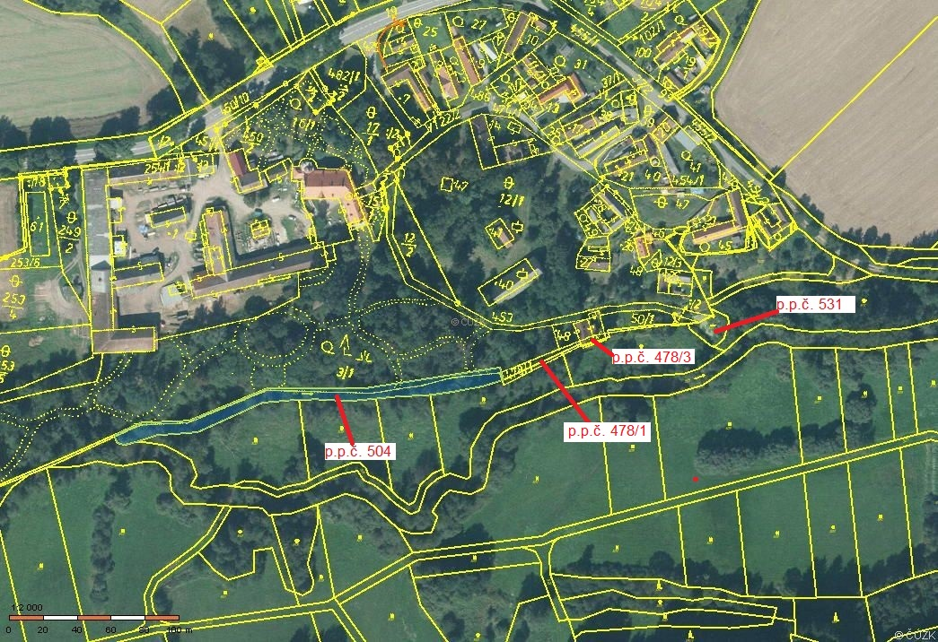

III.
Prohlídka prodávaného majetku
Prohlídka prodávaného majetku se neuskuteční, majetek je volně přístupný.

IV.
Vyhlášená minimální kupní cena

- Vyhlášená minimální kupní cena nemovitých věcí činí
- u poz. KN p.p.č. 478/1 ………..3.300,- Kč (slovy: třitisícetřista korun českých)
- u poz. KN p.p.č. 478/3…………..700,- Kč (slovy: sedmset korun českých)
- u poz. KN p.p.č. 504…………19.700,- Kč (slovy:devatenácttisícsedmset korun českých)
- u poz., KN p.p.č. 531…………….900,- Kč (slovy: devětseset korun českých)

V.
Aukce a minimální příhoz ke zvýšení kupní ceny pro aukci

- Aukce se koná bezprostředně po ukončení otevírání obálek s nabídkami.

- Aukce proběhne formou podávání nabídek, jimiž se bude zvyšovat nejvyšší nabídka kupní ceny v listinné podobě dosažená ve VŘ. Minimální příhoz ke zvýšení kupní ceny pro aukci se stanovuje u každého z pozemků na částku 100,- Kč. Předsedající Komise si vyhrazuje právo tuto částku v průběhu aukce snížit dle vlastní úvahy.

VI.
Účastníci výběrového řízení

- Úřad nabízí prodávaný majetek k převodu fyzickým a právnickým osobám. Účastníkem VŘ řízení mohou být fyzické osoby nebo právnické osoby.

- Účastníkem VŘ se stává ten, kdo podal Úřadu písemnou nabídku, která splňuje náležitosti stanovené tímto Oznámením a Podmínkami výběrových řízení na prodej majetku vyhlašovaných Úřadem (dále jen „Podmínky VŘ“). Podmínky VŘ jsou nedílnou součástí tohoto Oznámení.

- Každý z účastníků VŘ může do VŘ podat pouze jednu nabídku.

- Podáním nabídky účastník VŘ akceptuje podmínky VŘ a skutečnosti uvedené v popisu prodávaného majetku.

VII.
Podání nabídky a doručení obálek s nabídkami

- Nabídka se podává v uzavřené (zalepené) obálce, na které musí být uvedeno označení adresáta (Úřadu) a která musí být opatřena zřetelným nápisem:

„Výběrové řízení s aukcí čís. PE/1/2018 - NEOTEVÍRAT !!!“

- Obálka s nabídkou musí být Úřadu doručena do středy 7. března 2018 do 13:00 hod. včetně (dále jen „lhůta pro podání obálek s nabídkami“). Za okamžik doručení obálky s nabídkou je, bez ohledu na způsob doručení, považováno skutečné převzetí obálky s nabídkou podatelnou Úřadu na adrese:

Úřad pro zastupování státu ve věcech majetkových
Odloučené pracoviště Pelhřimov
Pražská 127
393 01 Pelhřimov

- Obálku s nabídkou lze doručit osobně, prostřednictvím držitele poštovní licence (dále jen „poštou“), kurýrní službou nebo jiným veřejným přepravcem. Za včasné podání obálky s nabídkou odpovídá účastník. Případné zdržení doručení obálky s nabídkou zaviněné poštou, kurýrní službou či jiným veřejným přepravcem jde k tíži účastníka. Nabídky nelze doručit cestou datové schránky; na nabídky takto podané nebude brán zřetel.

VIII.
Složení kauce

Podmínkou účasti ve VŘ není složení částky na úhradu části kupní ceny (kauce).

IX.
Prezence účastníků a otevírání obálek s nabídkami

- Otevírání obálek s nabídkami se uskuteční ve středu 7. března 2018 v 13:30 hod. na Odloučeném pracovišti Pelhřimov, suterén, v místnosti č. 025

- Prezence účastníků začíná v 13:00 hod. a končí v 13:30 hod.

X.
Výběr kupujícího

- Jako jediné kritérium pro výběr kupujícího se stanovuje výše nabízené kupní ceny. Výběr kupujícího bude proveden i v případě, pokud se přihlásí pouze jeden účastník VŘ.

- Platnost kupní smlouvy uzavřené s vybraným kupujícím je podmíněna schválení Ministerstvem financí podle § 22 ZMS. Neudělí-li příslušné ministerstvo schvalovací doložku, k převodu prodávaného majetku nedojde a VŘ tím končí.

XI.
Kontaktní údaje

Další informace o prodávaném majetku, bližší informace o povinném obsahu nabídky a podmínkách VŘ jsou k dispozici na webu Úřadu www.uzsvm.cz, a to v sekci „Nabídka majetku“. Pokud bude mít třetí osoba k VŘ dotaz, zašle jej písemně poštou nebo elektronicky na níže uvedenou kontaktní adresu. Úřad v písemné podobě zodpoví dotaz do 3 pracovních dnů. Dotaz i reakci Úřad zveřejní v záložce k prodávanému majetku. Dotazy lze zasílat do 3 pracovních dnů před ukončením lhůty pro podání obálek s nabídkami, dotazy doručené po této lhůtě nemusí být Úřadem zodpovězeny.

Úřad pro zastupování státu ve věcech majetkových
Odloučené pracoviště Pelhřimov
Pražská 127
393 01

Kontaktní osoba: Dana Kolářová
Tel: 565 351 377
e-mail: dana.kolarova@uzsvm.cz

Na webu Úřadu se lze registrovat k zasílání dalších nabídek prodeje majetku: http://www.uzsvm.cz/nabídka-majetku-274-0-85.

XII.
Závěrečná ustanovení

- Úřad si vyhrazuje právo zrušit VŘ bez udání důvodu a dále odmítnout všechny předložené návrhy, a to až do doby podpisu kupní smlouvy ze své strany. Zrušení VŘ se nepovažuje za jednání ve smyslu ustanovení § 1729 odst. 1 NOZ a účastník VŘ nemá právo na náhradu škody ve smyslu ustanovení § 1729 odst. 2 citovaného zákona.

- Zrušení VŘ před posledním termínem pro předání nabídek Úřad uveřejní stejným způsobem, kterým vyhlásil Oznámení o VŘ a jeho podmínkách, včetně lhůt.

- Účastníci VŘ nemají nárok na náhradu nákladů spojených s účastí ve VŘ.

- Všechny dokumenty, odesílané Úřadem dle tohoto Oznámení, budou zasílány poštou doporučeně s dodejkou do vlastních rukou na adresy pro doručování uvedené v nabídce, nebo v případě elektronického doručování prostřednictvím datových schránek na elektronické adresy uvedené v nabídce. V případě, že tyto dokumenty budou provozovatelem poštovních služeb vráceny Úřadu jako nedoručené, považuje se za den doručení takové zásilky třetí pracovní den po odeslání. Doručení do datové schránky se řídí ustanoveními zákona č. 300/2008 Sb., o elektronických úkonech a autorizované konverzi dokumentů, ve znění pozdějších předpisů.

Pelhřimov, ……………..………
Mgr. Naděžda Marešová
ředitelka odboru
Odloučené pracoviště Pelhřimov

Přílohy:
- Podmínky výběrových řízení na prodej majetku vyhlašovaných Úřadem
pro zastupování státu ve věcech majetkových.
- Informace pro účastníky výběrového řízení a veřejnosti k průběhu aukce.
- Nabídka a prohlášení účastníka výběrového řízení - fyzické a právnické osoby.
- Návrh kupní smlouvy.

